2022年普通高等学校招生全国统一考试（全国甲卷）
数学（文科）
注意事项：
1．答卷前，考生务必用黑色碳素笔将自己的姓名、准考证号、考场号、座位号填写在答题卡上，并认真核准条形码上的准考证号、姓名、考场号、座位号及科目，在规定的位置贴好条形码。
2．回答选择题时，选出每小题答案后，用铅笔把答题卡上对应题目的答案标号涂黑。如需改动，用橡皮擦干净后，再选涂其他答案标号。回答非选择题时，将答案写在答题卡上。写在本试卷上无效。
3．考试结束后，将本试卷和答题卡一并交回。
一、选择题：本题共12小题，每小题5分，共60分。在每小题给出的四个选项中，只有一项是符合题目要求的。
1．设集合，则（ ）
A． B． C． D．
2．某社区通过公益讲座以普及社区居民的垃圾分类知识．为了解讲座效果，随机抽取10位社区居民，让他们在讲座前和讲座后各回答一份垃圾分类知识问卷，这10位社区居民在讲座前和讲座后问卷答题的正确率如下图：
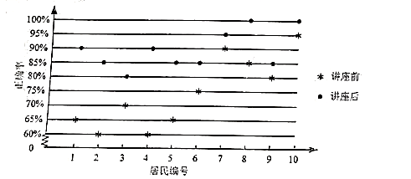
则（ ）
A．讲座前问卷答题的正确率的中位数小于
B．讲座后问卷答题的正确率的平均数大于
C．讲座前问卷答题的正确率的标准差小于讲座后正确率的标准差
D．讲座后问卷答题的正确率的极差大于讲座前正确率的极差
3．若．则（ ）
A． B． C． D．
4．如图，网格纸上绘制的是一个多面体的三视图，网格小正方形的边长为1，则该多面体的体积为（ ）
A．8 B．12 C．16 D．20
5．将函数的图像向左平移个单位长度后得到曲线C，若C关于y轴对称，则的最小值是（ ）
A． B． C． D．
6，从分别写有1，2，3，4，5，6的6张卡片中无放回随机抽取2张，则抽到的2张卡片上的数字之积是4的倍数的概率为（ ）
A． B． C． D．
7．函数在区间的图像大致为（ ）
A．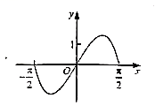 B．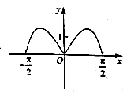
C．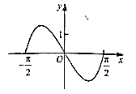 D．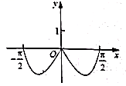
8．当时，函数取得最大值，则（ ）
A． B． C． D．1
9．在长方体中，已知与平面和平面所成的角均为，则（ ）
A． B．AB与平面所成的角为
C． D．与平面所成的角为
10．甲、乙两个圆锥的母线长相等，侧面展开图的圆心角之和为，侧面积分别为和，体积分别为和．若，则（ ）
A． B． C． D．
11．已知椭圆的离心率为，分别为C的左、右顶点，B为C的上顶点．若，则C的方程为（ ）
A． B． C． D．
12．已知，则（ ）
A． B． C． D．
二、填空题：本题共4小题，每小题5分，共20分。
13．已知向量．若，则______________．
14．设点M在直线上，点和均在上，则的方程为______________．
15．记双曲线的离心率为e，写出满足条件“直线与C无公共点”的e的一个值______________．
16．已知中，点D在边BC上，．当取得最小值时，______________．
三、解答题：共70分。解答应写出文字说明、证明过程或演算步骤。第17~21题为必考题，每个试题考生都必须作答。第22、23题为选考题，考生根据要求作答。
（一）必考题：共60分。
17．（12分）
甲、乙两城之间的长途客车均由A和B两家公司运营，为了解这两家公司长途客车的运行情况，随机调查了甲、乙两城之间的500个班次，得到下面列联表：
 | 准点班次数 | 未准点班次数
A | 240 | 20
B | 210 | 30
（1）根据上表，分别估计这两家公司甲、乙两城之间的长途客车准点的概率；
（2）能否有90%的把握认为甲、乙两城之间的长途客车是否准点与客车所属公司有关？
附：，
 | 0.100 | 0.050 | 0.010
 | 2.706 | 3.841 | 6.635
18．（12分）
记为数列的前n项和．已知．
（1）证明：是等差数列；
（2）若成等比数列，求的最小值．
19．（12分）
小明同学参加综合实践活动，设计了一个封闭的包装盒，包装盒如图所示：底面是边长为8（单位：）的正方形，均为正三角形，且它们所在的平面都与平面垂直．
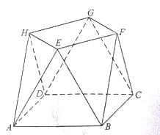
（1）证明：平面；
（2）求该包装盒的容积（不计包装盒材料的厚度）．
20．（12分）
已知函数，曲线在点处的切线也是曲线的切线．
（1）若，求a：
（2）求a的取值范围．
21．（12分）
设抛物线的焦点为F，点，过的直线交C于M，N两点．当直线MD垂直于x轴时，．
（1）求C的方程：
（2）设直线与C的另一个交点分别为A，B，记直线的倾斜角分别为．当取得最大值时，求直线AB的方程．
（二）选考题：共10分。请考生在第22、23题中任选一题作答。如果多做，则按所做的第一题计分。
22．[选修4-4：坐标系与参数方程]（10分）
在直角坐标系中，曲线的参数方程为（t为参数），曲线的参数方程为（s为参数）．
（1）写出的普通方程；
（2）以坐标原点为极点，x轴正半轴为极轴建立极坐标系，曲线的极坐标方程为，求与交点的直角坐标，及与交点的直角坐标．
23．[选修4-5：不等式选讲]（10分）
已知均为正数，且，证明：
（1）
（2）若，则．

